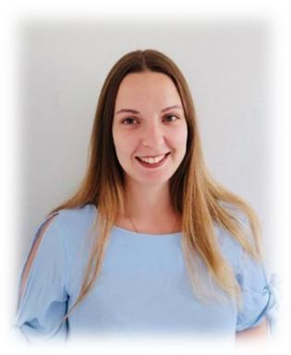 Audrey Malardé Doctorante - Jeune chercheur / Ingénieur maturation

Identifiants chercheurs

- IdHAL : audrey-malarde
- ORCID : 0009-0007-8452-2488

Présentation

Après avoir obtenu un master biotechnologie spécialisé en Génie cellulaire, Je suis actuellement en 3ème année de doctorat dans le domaine la biologie et la santé. Je travaille activement sur la développement de traitements à base de nanocluster dans le traitement de maladies génétiques rares liées aux métaux dans le but de me spécialiser et devenir Ingénieur de recherche dans le domaine clinique/pré-clinique

Publications

